***«Потаповский вестник»***

**официальное издание органов местного самоуправления**

**Потаповского сельсовета**

**Енисейского района Красноярского края**

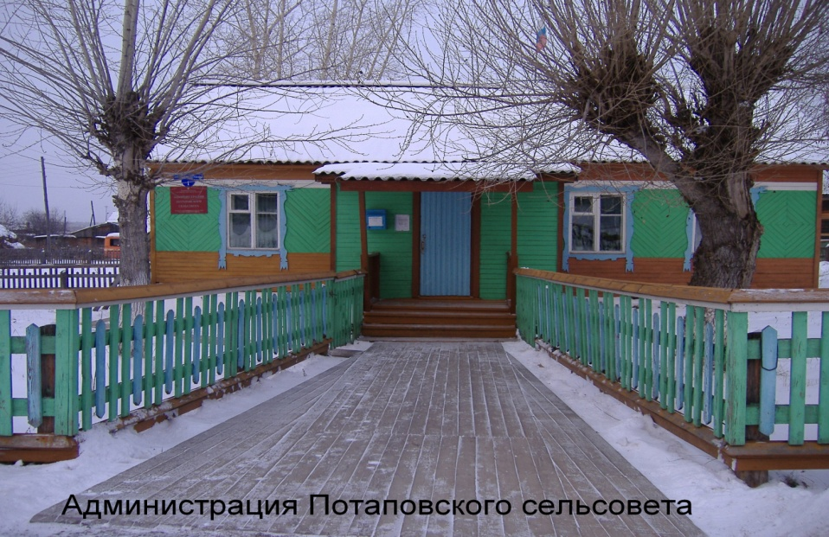

**№ 11 от 05.03.2024г.**

Отпечатано в администрации Потаповского сельсовета на персональном компьютере по адресу: Россия, Красноярский край, Енисейский район, с. Потапово, ул. Административная, 1, тел. 8(39195) 75-2-35. Распространяется бесплатно. Тираж 5 экз. ответственный за выпуск специалист сельсовета по общим вопросам Сербулова Г.Ю.



АДМИНИСТРАЦИЯ ПОТАПОВСКОГО СЕЛЬСОВЕТА

ЕНИСЕЙСКОГО РАЙОНА КРАСНОЯРСКОГО КРАЯ

**ПОСТАНОВЛЕНИЕ**

05.03.2024 с. Потапово № 15-п

Об отмене некоторых постановлений администрации Потаповского сельсовета Енисейского района

В целях приведения в соответствие с действующим законодательством муниципальных правовых актов, руководствуясь Уставом Потаповского сельсовета, ПОСТАНОВЛЯЮ:

1. Отменить постановления администрации Потаповского сельсовета Енисейского района:

- от 09.04.2012 № 19-п «О создании совещательного органа при главе Потаповского сельсовета по вопросам противодействия коррупции»;

- от 09.04.2012 № 26-п «Об утверждении Положения о порядке приема, регистрации и рассмотрения обращений граждан и юридических лиц, поступивших на «телефон доверия» муниципального образования Потаповский сельсовет Енисейского района Красноярского краю, содержащих информацию о проявлениях коррупции»;

- от 09.04.2012 № 23-п «Об утверждении Положения  об уведомлении представителя  работодателя о фактах обращения в целях склонения муниципального служащего Потаповского сельсовета Енисейского района Красноярского края к совершению коррупционных правонарушений»;

- от 09.04.2012 № 20-п «Об утверждении перечня должностей муниципальной службы,  при назначении, на которые граждане и при замещении которых муниципальные служащие подают сведения о своих доходах, об имуществе и обязательствах имущественного характера (супруги, супруга, несовершеннолетних детей) в Потаповском сельсовете Енисейского района Красноярского края»;

- от 09.04.2012 № 27-п «Об утверждении Положения о Комиссии по соблюдению требований к служебному поведению муниципальных служащих Потаповского сельсовета Енисейского района Красноярского и урегулированию конфликта интересов»;

- от 03.09.2012 № 66-п «[О внесении изменений в постановление № 20-п от 09.04.2012 г. «Об утверждении перечня должностей муниципальной службы, при назначении, на которые граждане и при замещении которых муниципальные служащие подают сведения о своих доходах, об имуществе и обязательствах имущественного характера (супруги, супруга, несовершеннолетних детей) в Потаповском сельсовете Енисейского района Красноярского края»](https://pravo-search.minjust.ru/bigs/showDocument.html?id=1DE5DC4B-5F07-4C53-BA65-ECCF49C5BC42);

- от 28.05.2012 № 31-п «Об утверждении Примерного положения об оплате труда работников муниципальных бюджетных и казенных учреждений культуры»;

- от 28.05.2012 № 30-п «Об утверждении Порядка исчисления среднего размера оклада (должностного оклада), ставки заработной платы работников основного персонала для определения размера должностного оклада руководителя муниципального бюджетного учреждения культуры»;

- от 28.05.2012 № 33-п ««Об утверждении видов, условий, размеров и порядка выплат стимулирующего характера, в том числе критерии оценки результативности и качества труда работников муниципальных бюджетных и казенных учреждений культуры»;

- от 28.05.2012 № 32-п «Об утверждении перечня должностей, профессий работников учреждений культуры, относимых к основному персоналу»;

- от 24.10.2012 № 78-п «[О внесении изменений в Постановление от 28 мая 2012 г. № 31-п« Об утверждении Примерного положения об оплате труда работников муниципальных бюджетных и казенных учреждений культуры»](https://pravo-search.minjust.ru/bigs/showDocument.html?id=88613FDE-B4B6-4E85-8E4F-852CE9506676);

- от 18.10.2012 № 76-п «О внесении изменений в Положение о защите персональных данных»;

- от 18.10.2012 № 73-п «»;

- от 17.09.2012 № 68-п «Об утверждении положения о защите персональных данных работников Потаповского сельсовета»;

От 03.09.2012 № 63-п «Об определении и выделении мест для предполагаемого уничтожения и захоронения трупов свиней на случай возникновения африканской чумы свиней на территории Потаповского сельсовета, о запрете выгульного содержания свиней в ЛПХ граждан и создании рабочей группы по предупреждению и ликвидации больных АЧС»;

- от 30.10.2012 № 83-п «Об установлении тарифной ставки (оклада) первого разряда тарифной сетки»;

- от 24.10.2012 № 80-п «[О внесении изменений в Постановление от 09.04.2012 г. № 27-п «Об утверждении Положения о Комиссии по соблюдению требований  к служебному поведению муниципальных служащих Потаповского сельсовета Енисейского района Красноярского и урегулированию конфликта интересов»](https://pravo-search.minjust.ru/bigs/showDocument.html?id=118B5F37-9F3E-4342-9846-3DC588131301);

- от 24.10.2012 № 79-п «[О внесении изменений в Постановление от 09.04.2012 г. № 20-п «Об утверждении перечня должностей муниципальной службы, при назначении, на которые граждане и при замещении которых муниципальные служащие подают сведения о своих доходах, об имуществе и обязательствах имущественного характера (супруги, супруга, несовершеннолетних детей) в Потаповском сельсовете Енисейского района Красноярского края»](https://pravo-search.minjust.ru/bigs/showDocument.html?id=1DE5DC4B-5F07-4C53-BA65-ECCF49C5BC42).

2. Контроль над исполнением настоящего постановления оставляю за собой.

3. Постановление вступает в силу в день, следующий за днем его официального опубликования (обнародования) в печатном издании «Потаповский вестник».

Глава

Потаповского сельсовета В.К. Зиброва



АДМИНИСТРАЦИЯ ПОТАПОВСКОГО СЕЛЬСОВЕТА

ЕНИСЕЙСКОГО РАЙОНА КРАСНОЯРСКОГО КРАЯ

**ПОСТАНОВЛЕНИЕ**

05.03.2024 с. Потапово № 16-п

Об утверждении плана мероприятий

по обеспечению безопасности в весеннее – летний

пожароопасный период 2024 года

В соответствии с Федеральным законом от 21.12.1994 № 69-ФЗ «О пожарной безопасности», в целях предотвращения гибели и травматизма людей, ПОСТАНОВЛЯЮ:

1. Утвердить план совместных организационных мероприятий по  
обеспечению пожарной безопасности на территории Потаповского сельсовета в весенне - летний пожароопасный период 2024 года, согласно приложению 1.

2. Обеспечить первичные меры пожарной безопасности на подведомственной территории:

- усилить профилактическую, агитационно-массовую работу среди населения по предупреждению пожаров в жилом секторе;

- принять меры по содержанию в исправном состоянии источников противопожарного водоснабжения.

3. Контроль над исполнением настоящего постановления оставляю за собой.

4. Постановление вступает в силу со дня его подписания и официального опубликования в информационном печатном издании «Потаповский вестник» и подлежит размещению на официальном информационном Интернет – сайте Потаповского сельсовета Енисейского района Красноярского края.

Глава

Потаповского сельсовета В.К. Зиброва

|  |
| --- |
| Приложение 1  к постановлению администрации Потаповского сельсовета  от 05.03.2024 № 16-п. |

**ПЛАН**

**мероприятий по обеспечению пожарной безопасности по Потаповскому сельсовету на весенне - летний пожароопасный период 2024 года**

|  |  |  |  |
| --- | --- | --- | --- |
| №  п/п | Наименование мероприятий | Срок реализации | Ответственные исполнители |
| 1 | 2 | 3 | 4 |
| 1. | Восстановить и создать минерализованные полосы (проведение опашки) на территории населенных пунктов прилегающих к лесным массивам, свалок бытовых отходов | С учетом местных условий, не позднее  14 мая | Администрация Потаповского сельсовета, руководители предприятий и организаций |
| 2. | Провести мониторинг и подготовку перечня бесхозных строений отсутствующих указателей улиц, номеров домов, принятие мер по сносу данных строений, восстановлению отсутствующих указателей | до  1 мая | Администрация Потаповского сельсовета, руководители предприятий и организаций |
| 3. | Провести ревизию и ремонт источников наружного противопожарного водоснабжения (пожарные гидранты, водоемы, водонапорные башни), в том числе на территориях предприятий, подъездов к естественным водоемам, восстановление указателей мест расположения водоисточников с подсветкой в ночное время суток | до  15 мая | Администрация Потаповского сельсовета, руководители предприятий и организаций |
| 4. | Изготовить (обновить) стенды по пропаганде мер пожарной безопасности в местах общего пользования | до  12 мая | Администрация Потаповского сельсовета, руководители предприятий и организаций |
| 5. | Провести проверки наличия на усадьбах граждан первичных средств тушения пожаров и противопожарно­го инвентаря (багров, лопат, емкостей с водой и т.п.) для оказания первой помощи по тушению пожаров, наличия табличек с указанием инвентаря, выносимого на пожар | до  14 мая | Администрация Потаповского сельсовета,  ПЧ-125 |
| 6. | Произвести уборку горючих отходов с территорий, прилегающих к усадьбам граждан, муниципальным учреждениям | до  21 мая | Администрация Потаповского сельсовета, руководители предприятий, организаций и учреждений |
| 7. | Оснастить территории общего пользования, муниципальных учреждении первичными средствами тушения пожаров и противопожарным инвентарем | до 25 апреля | Администрация Потаповского сельсовета, руководители муниципальных учреждений |
| 8. | Информировать население о принимаемых мерах, проводимых мероприятиях по защите населенных пунктов от пожаров, соблюдение мер пожарной безопасности по месту проживания граждан с использованием возможностей средств массовой информации | в течении всего периода | Администрация Потаповского сельсовета, ПЧ-125 |
| 9. | Провести сходы, собрания жителей по вопросам обеспечения пожарной безопасности в поселениях, реализация принятых на них решений | до 30  апреля,  далее  ежемесячно | Администрация Потаповского сельсовета |

**Напоминаем о правилах безопасности при зарядке мобильных устройств**

**Смартфоны, планшеты и другие гаджеты стали неотъемлемой частью нашей жизни, но, к сожалению, именно они часто становятся причиной возгораний.В руках у детей все чаще можно увидеть различные гаджеты, и даже малыши научились ими пользоваться.**

**Лишь в небольшом проценте случаев возгорания связаны с неисправностью техники. Чаще всего, пожары возникают из-за неправильного использования и несоблюдения правил пожарной безопасности.**

**Не стоит пренебрегать безопасностью при использовании мобильных устройств.**

**Гаджеты требуют поддержания заряда аккумуляторов с помощью зарядных устройств. И мало кто обращает внимание на полное отключение устройства после использования, зачастую оно остается подключенным к электросети. Так ли это безопасно? Одна из самых распространенных причин возгорания - короткое замыкание!**

**Специалисты не рекомендуют оставлять гаджеты на зарядке на всю ночь, так как из-за скачков напряжения в электросети это может привести к возгоранию.**

**Любое мобильное устройство - это электроприбор, который несет потенциальную пожарную опасность. Поэтому с ним нужно быть аккуратными. На ночь рекомендуется класть телефон на негорючую поверхность, на расстоянии от места для сна. Ни в коем случае нельзя оставлять его прямо на постели.**

**Чтобы избежать удара током, нельзя брать телефон мокрыми руками, класть на влажные поверхности и тем более пользоваться им, когда принимаете ванну.**

**Напоминаем, что каждое техническое средство имеет инструкцию по эксплуатации, и важно внимательно с ней ознакомиться.**

**Рекомендуем провести профилактические беседы со своими детьми, напомнить им правила пожарной безопасности и быть предельно осторожными. Берегите себя и своих близких. Ваша безопасность - ваша ответственность!**

**Инструктор по противопожарной профилактике Печерская Наталья Александровна**

